**2024 年安徽省示范高中皖北协作区第26 届高三联考**

**物 理**

考生注意：

1.答题前，考生务必将自己的姓名、考生号填写在试卷和答题卡上，并将考生号条形码粘贴在答题卡上的指定位置。

2.回答选择题时，选出每小题答案后，用铅笔把答题卡对应题目的答案标号涂黑。如需改动，用橡皮擦干净后，再选涂其他答案标号。田答非选择题时，将答案写在答题卡上，写在本试卷上无效。

3.考试结束后，将本试卷和答题卡一并交回。

一、单项选择题：本题共8小题，每小题4 分，共32 分。在每小题给出的四个选项中，只有一项是符合题目要求的。

1.下列说法正确的是

A.β衰变的电子来自原子核外

B.太阳辐射的能量主要来自太阳内部的重核裂变反应

C.原子核比结合能越大，表明原子核中核子结合得越牢固，原子核就越稳定

D.氢原子跃迁时核外电子从半径较大的轨道跃迁到半径较小的轨道，电子的动能减小，原子总能量减小

2.如图所示，一质量为m的物体，沿半径为R的四分之一固定圆弧轨道滑行，由于物体与轨道之间动摩擦因数是变化的，使物体滑行到最低点的过程中速率不变。该物体在此运动过程，下列说法正确的是

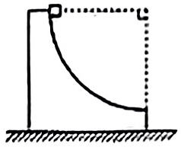A.动量不变

B.重力做功的瞬时功率不变

C.重力做功随时间均匀变化

D.重力的冲量随时间均匀变化

3.某同学完成课外探究作业时需要测量地铁启动过程中的加速度，他把一根细绳的下端绑上一支圆珠笔，细绳的上端用电工胶布临时固定在地铁的竖直扶手上。在地铁启动后的某段稳定加速过程中，细绳偏离了竖直方向，他用手机拍摄了当时情景的照片如图所示，拍摄方向跟地铁前进方向垂直。为进一步探究，若把圆珠笔更换成两个质量不同的小球并用轻绳连接起来，不计空气阻力，则它们的位置关系可能正确的是

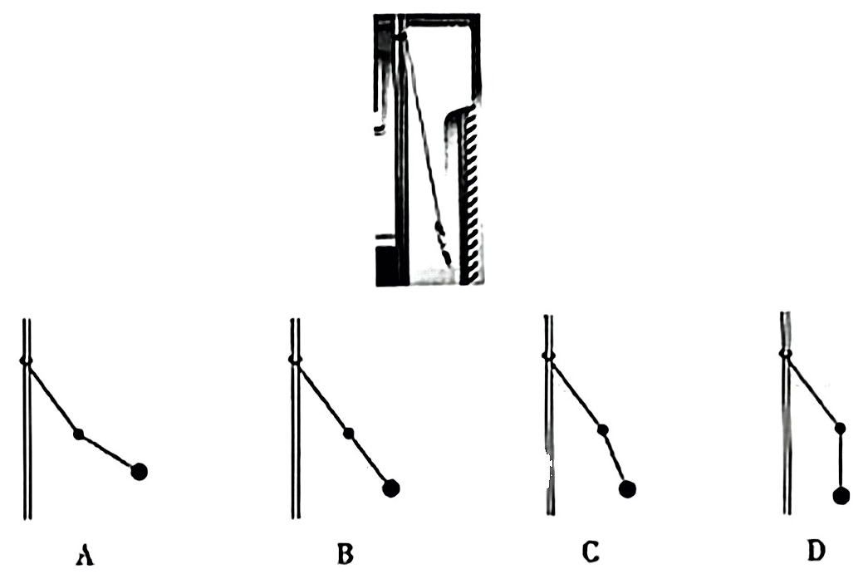

4.以速度 v₀水平抛出一小球，经过时间t后，其位移为1m，速度方向与水平面夹角的正切值 $tanα=\frac{8}{3}，$ 重力加速度g取 $10m/s²,$ 不计空气阻力，下列选项正确的是

$A.v₀=1.5m/s$ $B.v₀=2.5m/s$

$C.t=0.3s$ $D.t=0.5s$

5.中国载人登月初步方案已公布，计划2030年前实现载人登月科学探索。假如在登月之前需要先发射两颗探月卫星进行科学探测，两卫星在同一平面内绕月球的运动可视为匀速圆周运动，且绕行方向相同，如图1所示，测得两卫星之间的距离∆r随时间变化的关系如图2所示，不考虑两卫星之间的作用力。下列说法正确的是

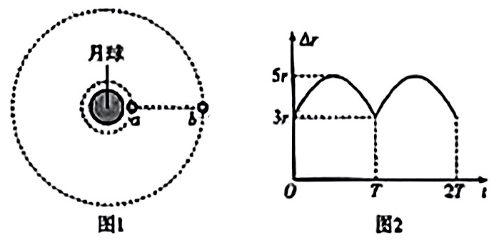

A. a、b两卫星的线速度大小之比 $v_{a}:v_{b}=\sqrt{5}:\sqrt{3}$

B. a、b两卫星的加速度大小之比 $a₁:a₁=4:1$

C. a卫星的运转周期为T

D. b卫星的运转周期为7T

6.某简谐横波波源的振动图像如图1 所示，该波源的振动形式在介质中传播，某时刻的完整波形如图2所示，其中P、Q是介质中的两个质点，该波的波源位于图2 中坐标原点处，下列说法正确的是

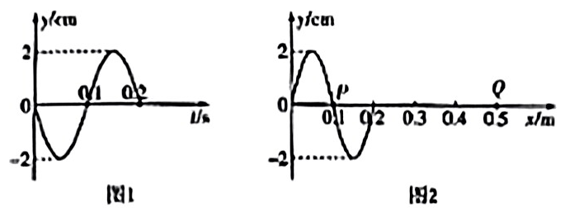

A.该波的周期为0.1s

B.再经过0.4s,图2中质点 Q 处于波谷

C.图2中质点Q 第一次处于波谷时，波源处于波峰位置

D.从t=0.2s到质点Q开始振动,质点P 运动的路程为0.3m

7.如图所示，电阻不能忽略的圆形金属线圈在磁场中保持恒定角速度ω。匀速转动，通过理想变压器为后面的电路供电，变压器原、副线圈的匝数分别为*n*₁和 *n*2，电压表和电流表均为理想交流电表，不计导线的电阻。下列说法正确的是

A.仅将滑片P下滑时， $\left\lfloor \frac{ΔU_{2}}{ΔI_{2}}\right\rfloor$ 不变

B.仅将滑片P下滑时，电压表示数 V₂变大

C.仅将滑片P下滑时，电流表示数A₃变小

D.仅将圆形线圈拉直成正方形(线圈周长不变)，电源的效率变小

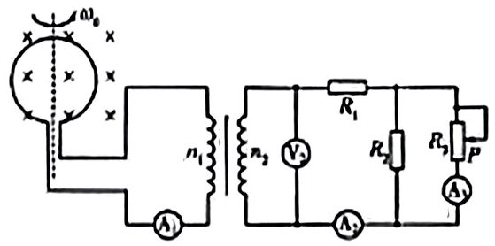

8.如图所示，倾角为30°的光滑绝缘斜面足够长，空间存在方向与斜而平行的匀强电场。质量为m，电荷量为-q(q>0)的带电小球(可视为质点)，从固定斜面底端A点由静止释放，经时间t，小球沿斜面上升到B点，此时撤去电场，又经过2t时间小球恰好回到初始位置A，重力加速度为g。下列说法正确的是

A.撤去电场前小球从A到B电势能逐渐增加

B.带电小球上滑过程中撤去电场前后的加速度大小之比1：2

C.小球从底端A 沿斜面上升到最高点的时间为 $\frac{9t}{5}$

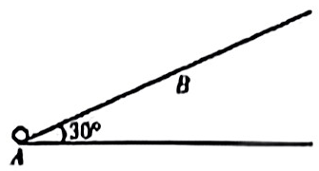

D.撤去电场前A、B两点间的电势差为 $\frac{9mg^{2}t^{2}}{50q}$

二、多项选择题：本题共2小题，每小题5 分，共 10分。在每小题给出的四个选项中，有多项符合题目要求。全部选对的得5分，选对但不全的得3分，有选错的得0分。

9.如图所示，一小物块由静止开始沿领角为 $53°$ 的斜面向下滑动，最后停在水平地面上。斜面和地面平滑连接，且物块与斜面、物块与地面间的动摩擦因数均为 $\frac{2}{3}.$ 取地面为零势能面，已知： $sin53°≥0.8,cos53°=0.6$。该过程中，物块的机械能E、重力势能 $Eₚ、$ 动能 $E₁$、摩擦产生的热量Q与水平位移x的关系图像可能正确的是

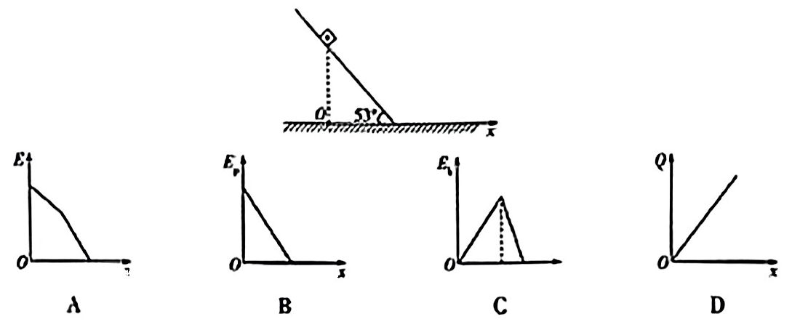

10.如图所示，在xOy平面的第一、二象限内有垂直坐标平面向里的匀强磁场，磁感应强度大小为B，在第三、四象限-d≤y≤0范围内有沿x轴正方向的匀强电场，在坐标原点O有一个粒子源可以向x轴上方以不同速率向各个方向发射质量为m、电荷量为q的带正电粒子，x轴上的P点坐标为( -d、0)，y轴上的Q点坐标为(0，-d)。不计粒子的重力及粒子之间的相互作用。下列说法中正确的是

B.若以最小速率经过P点的粒子又恰好能过Q点，则电场强度大小为 $E=\frac{qB^{2}d}{m}$

A.所有经过P点的粒子最小速度为 $v_{min}=\frac{qBd}{2m}$

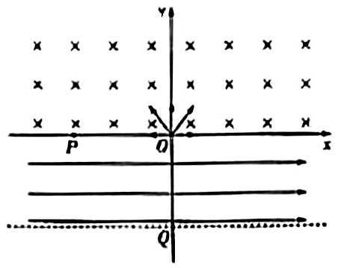

C.沿不同方向进入匀强磁场的粒子要经过P点，速度大小一定不同

D.所有经过P点的粒子在匀强电场中运动的时间均相同

三、非选择题：本题共5小题，共58分。

11.(6分)某学习小组通过实验测定一截面为半圆形的玻璃砖的折射率n，方法如下：

(1)玻璃砖直径AB与竖直放置的光屏MN垂直并接触于A点，置于水平桌面的白纸上。

(2)用激光笔从玻璃砖一侧照射半圆玻璃砖的圆心O，如图所示，在屏幕 MN上可以观察到两个光斑C、D，用大头针分别在白纸上标记圆心O点、C点、D点的位置，移走玻璃砖和光屏。

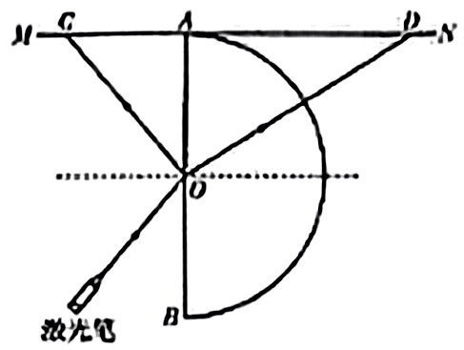

(3)用刻度尺测量OC 和OD 的长度分别为 $L_{1}、L₂。$

(4)利用所测量的物理量，写出玻璃砖折射率的表达式 $n=________________。$

(5)实验中，不断增大入射角， (填“能”或“不能”)观察到全反射现象。

(6)为减小实验误差，实验中应适当 (填“增大”或“减小”)激光在O 点的入射角。

12.(10分)如图1所示为某多用电表的欧姆挡“×10”挡内部电路示意图。表头G 满偏电流10 mA、内阻10 Ω,电源的电动势设计值为1.50 V。

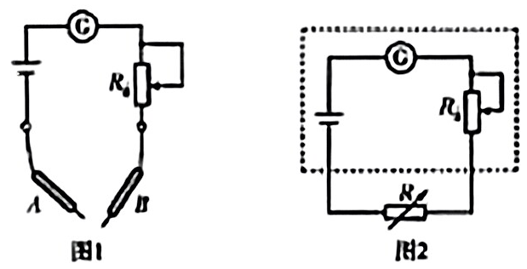

(1)该多用电表的A 表笔应为 (填“红”或“黑”)表笔。

(2)由于长时何未使用，该多用表内部电源电动势发生了变化，但仍可欧姆调零。为了测得其内部电源的电动势，实验步骤如下：

①将选择开关旋至欧姆“×10”挡位，红、黑表笔短接进行欧姆调零；

②将一电阻箱串联在两表笔间，实验电路如图2所示，为使测量过程指针偏转范围尽量大些，电阻箱应选用 (填字母序号)；

A.最大阻值99.99 Ω B.最大阻值999.9 Ω

③调节电阻箱的阻值，当多用表的指针如图3所示时，通过表头G 的电流为 mA;

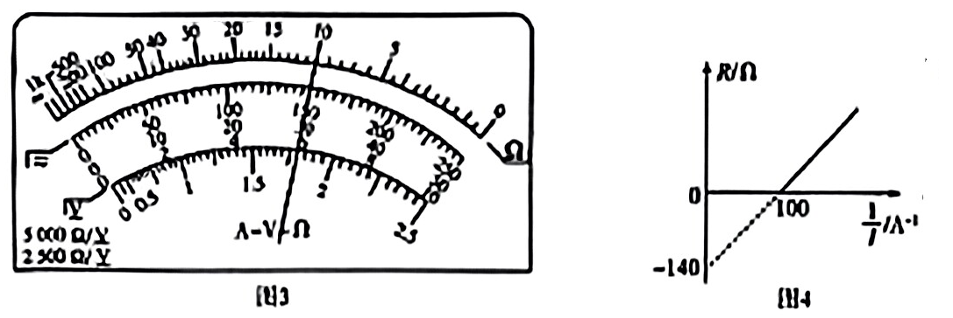

④连续调节电阻箱的阻值，记录多组电阻箱阻值R 和通过毫安表的电流I，作出 $R−\frac{1}{I}$ 图像如图4所示，则现在的电源电动势. $E=________________V。$

(3)用该欧姆表测得一定值电阻的阻值为300 Ω，如果操作无误，不考虑偶然误差的情况下，则该定值电阻的实际阻值为 Ω。

13.(10分)如图所示，两个横截面积均为S 的绝热汽缸水平放置并器定在水平面上，两个汽缸通过底部的细管连通，细管上装有阀门 $K₁。$ 左侧汽缸长度为L，内部有压强为 2p0、温度为 的理想气体；右侧汽缸足够长，绝热活塞(厚度不计)与汽缸底部隔开长度为L的真空，并用销钉 $K₂$ 固定活塞，右端开口与大气相通。活塞与汽缸内壁间无摩擦且不漏气，不计细管的容积和电热丝的体积，大气压强为P₀。

(1)仅打开阀门 $K₁,$，判断理想气体内能的变化情况并说明理由；

(2)打开阀门 $K₁,$ 并拔去销钉 $K₂,$，给电热丝通电使汽缸内温度缓慢升高到1.5T0，求稳定后活塞移动的距离。

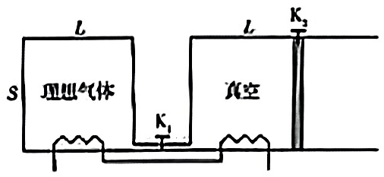

14.(12分)如图所示，竖直放置的光滑导轨宽为 L，上端接有阻值为 R的电阻，导轨的一部分处于宽度和间距均为d、磁感应强度大小均为B的4个矩形匀强磁场中。水平金属杆ab 在距离第1个磁场h高度处由静止释放，发现金属杆每次进入磁场时的速度都相等。金属杆接入导轨间的电阻为2R，与导轨始终垂直且接触良好，导轨电阻不计，重力加速度为g,求:

(1)金属杆从释放到穿出第1个磁场的过程，通过电阻R的电荷量；

(2)金属杆从第4个磁场穿出时的速度大小。

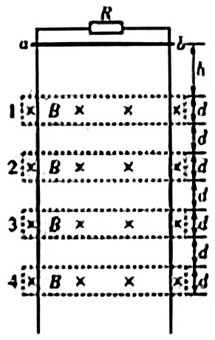

15.(20分)如图所示，两个质量均为 $m=1kg、$ 长度均为 $L=1.5m$ 的相同木板A、B静止在粗糙的水平地面上，与水平面间的动摩擦因数均为 $μ₁=0.1,$ C为一半径 $R=1.8m$ 的光滑四分之一固定圆弧轨道，底端切线水平且与木板A、B的上表面等高。现将质量也为 $m=1kg$ 的小物块P由圆弧顶端无初速度释放，沿圆弧下滑刚滑过圆弧最底端时与静止在A上表面最左端的质量 $M=2kg$ 的小物块Q 发生弹性正碰，碰撞时间极短，碰撞后P滑回圆弧轨道后锁定，Q与木板间的动摩擦因数均为 ${ μ}_{2}=0.3,$ 最大静摩擦力等于滑动摩擦力，两小物块均可看成质点，重力加速度g取 $10m/s²。$ 求:

(1)小物块P第一次刚滑到圆弧最底端时对轨道的压力；

(2)小物块Q 与木板B 之间因摩擦而产生的热量；

(3)最终两木板间的距离。

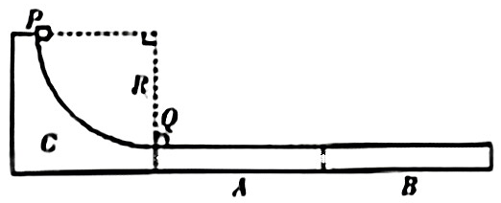

2024 年安徽省示范高中皖北协作区第26 届高三联考

物理·答案

选择题：共10 小题，共42分。在每小题给出的四个选项中，第1~8题只有一个选项符合题目要求，每小题4 分，共32分，第9~10题有多个选项符合题目要求，每小题5分，共10分。全部选对的得5分，选对但不全的得3分，有选错的得0分。

1.答案 C

命题透析 本题考查原子物理，考查考生的物理观念。

思路点拨 β衰变的本质是原子核内部一个中子变为一个质子同时放出一个电子，A 错误；太阳辐射的能量主要来自太阳内部的核聚变反应，B错误；原子核比结合能越大，表明原子核中核子结合得越牢固，原子核就越稳定，选项C正确；按照玻尔理论，氢原子核外电子从半径较大的轨道跃迁到半径较小的轨道，放出光子，电子动能增大，原子总能量减小，D错误。

2.答案 D

命题透析 本题考查动量与冲量，考查考生的物理观念

思路点拨 物块的速度方向改变，动量改变，故 A 错误；根据P=Fvcosθ可知，力的方向与速度方向的夹角不断改变，功率P也不断改变，故 B 错误；物块速率不变，弧长随时间均匀变化，而下降的高度不随时间均匀变化，则重力做功 W=mgh不随时间均匀变化，故C 错误；根据I=Ft，重力为恒力，重力的冲量I=mgt可知，重力冲量随时间均匀变化，故 D 正确。

3.答案 B

命题透析 本题考查受力分析与整体隔离法，考查考生的物理观念。

思路点拨 令绳与竖直方向夹角为θ，连接下方物体的轻绳与竖直方向的夹角为α，对m、M整体进行受力分析如图1所示， $tanθ=\frac{\left(m+M\right)a}{\left(m+M\right)g},$ 对 M进行受力分析如图2 所示， $tanα=\frac{Ma}{Mg},$ 解得θ=α，则可知两根轻绳必定处于同一条直线上，A、C、D错误，B正确。

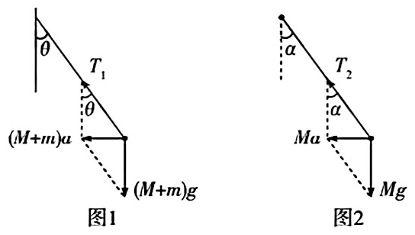

4.答案 A

命题透析 本题考查平抛运动，考查考生的物理观念。

思路点拨 根据速度偏角的正切值为位移偏角正切值的2倍， $tanα=2tanθ,tanθ=\frac{y}{x},x^{2}+y^{2}=1,$ 解得x= $0.6m,y=0.8m,x=v_{0}t,y=\frac{1}{2}gt^{2},$ 解得 $v₀=1.5m/s,t=0.4s,$ A 正确。

— 1 —

5.答案 D

命题透析 本题考查天体运动，考查考生的科学思维。

思路点拨 设a星距月球的距离为r₁，b星距月球的距离为 $r_{2},r_{a}<r_{b},$ 根据图像有 $r_{a}+r_{b}=5r,r_{b}−r_{a}=3r,$ 联立解得： $r_{a}=r,r_{b}=4r;$ 两卫星均绕月球运动，设a星与b星的速度分别为*va、vb*，根据牛顿第二定律有： $\frac{GMm}{r^{2}}=$ $m\frac{v^{2}}{r},$ 解得： $v=\sqrt{\frac{GM}{r}},$ 可知： $\frac{v_{o}}{v_{b}}=\sqrt{\frac{r_{b}}{r_{a}}}=\frac{2}{1},$ 故 A 错误；根据 $\frac{GMm}{r^{2}}=ma,$ 解得： $a=\frac{GM}{r^{2}},$ 可知： $\frac{a_{o}}{a_{b}}=\frac{r_{b}^{2}}{r_{a}^{2}}=\frac{16}{1},$ 故 B 错误；根据开普勒第三定律 $,\frac{r_{a}^{3}}{T_{a}^{3}}=\frac{r_{b}^{3}}{T_{b}^{3}}$ 得 $\frac{T_{o}}{T_{b}}=\sqrt{\frac{r_{o}^{3}}{r_{b}^{3}}}=\frac{1}{8},$ 根据图像可知，经过时间T两卫星再次相距最近，有： $\frac{2π}{T_{a}}T−\frac{2π}{T_{b}}T=2π,$ 联立解得： $T_{a}=\frac{7}{8}T,T_{b}=7T,$ 故 C错误,D 正确。

6.答案 C

命题透析 本题考查机械波，考查考生的科学思维。

思路点拨 由图1知该波的周期为0.2s，A 错误；由图2知该波的波长0.2m，波速为1m/s，经过0.4s质点Q 处于平衡位置，B错误；再经过0.35s质点Q第一次处于波谷，波源经过 $\frac{7}{4}$ 个周期，处于波峰，C 正确；质点P经过的路程为12cm,D错误。

7.答案 A

命题透析 本题考查理想变压器及电路动态分析，考查考生的科学思维。

思路点拨 将线圈和变压器看做整体，形成等效电源。滑片P下滑时，R₃变小，总电阻 R₀变小，干路上电流 I₂变大，内电压 $U₁₁=I₂r^{'}$ 变大，路端电压 U₂变小， $Uₖ₁=I₂R₁$ 变大， $U_{2}=U_{R1}+U_{水}$ 可知U并变小， $I_{m}=\frac{U_{球}}{R_{2}}$ 变小， $l₂=$ $Iₘ₂+I₃,I₃$ 变大，故 B、C 错误；理想变压器原、副线圈两端电压分别为 U₁、U₂，电流分别为I₁、I₂，根据变压器规律有 $U_{1}I_{1}=U_{2}I_{2},\frac{U_{1}}{U_{2}}=\frac{n_{1}}{n_{2}},\frac{I_{1}}{I_{2}}=\frac{n_{2}}{n_{1}},$ 则 $U_{1}=\frac{n_{1}}{n_{2}}U_{2},I_{1}=\frac{n_{2}}{n_{1}}I_{2};$ 对原线圈有， $E=I₁r+U₁,$ 联立解得， $U_{2}=\frac{n_{2}}{n_{1}}E−$ ${\left(\frac{n_{2}}{n_{1}}\right)}^{2}rl_{2},$ 则 $\frac{ΔU_{2}}{ΔI_{2}}|={\left(\frac{n_{2}}{n_{1}}\right)}^{2}r,$ 故 A 正确；将圆形线圈拉直成正方形(线圈周长不变)，有效面积变小，最大电动势 $Eₘ=NBSω$ 变小，因外电阻为纯电阻，电源的效率 $η=\frac{I^{2}R}{I^{2}\left(R+r\right)}×100\%=\frac{R}{R+r}×100\%,$ 外电阻R 和电源内电阻r不变，则电源效率不变，故 D 错误。

8.答案 C

命题透析 本题考查匀变速直线运动，考查考生的科学思维。

思路点拨 撤去电场前电场力对小球做正功，电势能减少，A 错误；取沿斜面向上为正方向，撤去电场前小球的加速度大小为a₁，撤去电场后加速度大小为a₂，撤去电场前由匀变速直线运动公式 $x=\frac{1}{2}a_{1}t^{2},$ 撤去电场后由匀变速直线运动公式 $−x=a_{1}t×2t−\frac{1}{2}a_{2}{\left(2t\right)}^{2},$ 解得 $\frac{a_{1}}{a_{2}}=\frac{4}{5},$ B 错误；撤去电场后加速度大小 $a_{2}=\frac{1}{2}g,$ 则 $a₁=$ 0.4g，刚撤去电场时小球的速度 $v_{B}=0.4gl,$ 小球从B 点到最高点的时间为 $t^{'}=\frac{4}{5}t,$ 小球从底端A 到最高点的时间为 $\frac{9}{5}t,$ C 正确；撤去电场前A、B间的电势差为 $U_{AB}=−\frac{9mg^{2}t^{2}}{50q},$ D 错误。

— 2 —

9.答案 BD

命题透析 本题考查运动学图像问题，考查考生的分析综合能力和科学思维。

思路点拨 设初始高度为h，初始机械能E=mgh，机械能变化等于除重力以外其他力做功，外力做负功，机械能减小，在斜面上向下运动时 $f=μmgcosθ,E=mgh−μmgcosθ\frac{x}{cosθ}=mgh−μmgx,$ 在水平面上运动时 $f=μmg,$ $E^{'}=E−μmgx^{'},μ$ 相同，故E随x变化是线性变化，为同一条直线，直到变为0，故 A 错误；物块在斜面上下滑时重力势能为 $E_{p}=mgh−mgtanθx=mgh−\frac{4}{3}mgx$ 当小物块在水平面运动时，重力势能始终为零，故B 正确；由题意可知设斜面倾角为θ，动摩擦因数为μ，则物块在斜面上下滑距离在水平面投影距离为x，根据动能定理，有 $mgxtanθ−μmgcosθ⋅\frac{x}{cosθ}=E_{k},$ 整理可得 $E_{k}=\frac{2}{3}mgx,$ 即在斜面上运动时动能与x成线性关系；当小物块在水平面运动时，根据动能定理由 $−μmgx=Eₖ−Eₖ₀,$ 即 $E_{k}=E_{k0}−\frac{2}{3}mgx,E_{k0}$ 为物块刚下滑到平面上时的动能，即在水平面运动时物块动能与x也成线性关系，且斜率大小与斜面上运动时相同，故 C 错误；物块克服摩擦力做功转化为内能，木块在斜面上时 $Q=μmgscosθ,s=\frac{x}{cosθ},$ 解得 Q =μmgx，木块在水平面上运动时 $Q=μmgx^{'},$ 木块在斜面上运动和在水平面上运动，图像的斜率相同，故 D 正确，选BD。

10.答案 AD

命题透析 本题考查带电粒子在电场、磁场中的运动，考查考生的科学思维。

思路点拨 粒子以最小速度经过P点时，OP 为运动轨迹的直径。洛伦兹力提供向心力， $qvB=\frac{mv^{2}}{R},$ 可得 $R=$ $\frac{mv}{qB}=\frac{d}{2}。$ 因此 $v_{min}=\frac{qBd}{2m},$ 故 A 正确；粒子以最小速率经过P点时，速度方向垂直x轴，在第三象限由P点运动到Q点过程中做类平抛运动，沿y轴负方向做匀速直线运动，有 $y=d=vₘᵢₙl,$ 沿x轴正方向做匀加速直线运动，有 $x=d=\frac{1}{2}⋅\frac{qE}{m}t^{2},$ 代入数据可得，电场强度 $E=\frac{qB^{2}d}{2m},$ 故 B 错误；沿如图1 所示不同方向进入匀强磁场的粒子都能经过P点，且速度大小相同，故 C 错误；设沿不同方向进入磁场的粒子，经过 P 点的速度方向与x轴夹角为θ，如图2所示. $R=\frac{mv}{qB}=\frac{d}{2sinθ},$ 可得 $v_{y}=vsinθ=\frac{qBd}{2m}$ 为定值。粒子穿过电场过程沿y轴负方向做匀速直线运动，有d=v，t，因此所有经过P点的粒子在匀强电场中运动的时间均相同，故 D 正确。

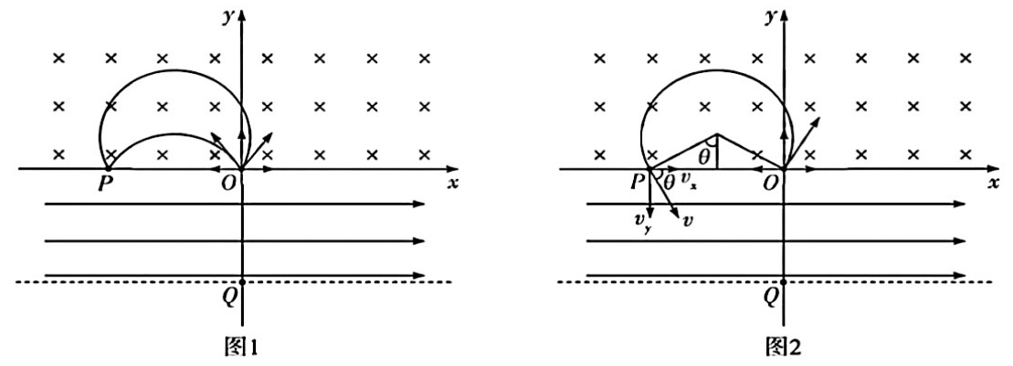

11.答案 $\left(4\right)\frac{L_{2}}{L_{1}}$ (2分)

(5)不能(2分)

(6)减小(2分)

— 3 —

命题透析 本题考查测量透明介质折射率实验，考查考生的科学探究素养。

思路点拨 $\left(4\right)n=\frac{sinθ}{sinr},sinθ=\frac{OA}{OC},sinr=\frac{OA}{OD},$ 解得 $n=\frac{OD}{OC}=\frac{L_{2}}{L_{1}}。$

(5)光是从光疏介质到光密介质，不满足全反射的条件，所以不能发生全反射。

(6)为了减小实验测量的误差，OC、OD的距离应适当大些，所以入射角适当减小些。

12.答案 (1)红(2分)

(2)②B(2分) ③6.0(2分) ④1.40(或1.4,2分)

(3)280(2分)

命题透析 本题考查测电源电动势以及多用电表的使用，考查考生的科学探究素养。

思路点拨 (1)电流从欧姆表的红表笔流入，该多用电表的A 表笔应为红表笔。

(2)②设回路中除电阻箱之外的总电阻为r，根据闭合电路欧姆定律有 E=I(R+r)，整理得 $R=\frac{E}{I}−r,$ 欧姆调零时,红、黑表笔短接,表头G满偏时,I=10 mA。 电动势变化不大,按照1.50 V 估计,代入数据可得r≈150 Ω。表头 G半偏时，R=r≈150Ω。为保证测量过程指针在较大范围内变化，电阻箱应选用最大阻值999.9 Ω，故选 B。

③欧姆表表头G测量电路中的电流时，使用量程“10mA”表盘刻度，指针位置如图中所示，读数时要读中间的刻度盘，最小刻度为0.2mA，被测电流的值为6.0mA。

④由 $R=\frac{E}{I}−r$ 可知， $R−\frac{1}{I}$ 图像斜率为电源电动势，代入数据可得电源的电动势为 $E^{'}=k=1.40V,$，且r为回路中除电阻箱之外的总电阻，包含了毫安表的内阻，可知该方法测得的电动势无系统误差。

(3)由于欧姆表电动势设计值为1.5 V，定值电阻的测量值为300 Ω时，指针在30 Ω×10 处。此时电路中电流 $I=\frac{E}{R_{M}+r}=\frac{10}{3}mA$ 式中 RM=300 Ω,r=150Ω。 由④可知使用旧电源时欧姆表内阻 $r^{'}=140Ω,$ 定值电阻的测量值为300 Ω时，电路中电流 $I=\frac{10}{3}mA$ 时. $I=\frac{E^{'}}{R_{t(}+r^{'}}=\frac{10}{3}mΛ$ 代入数据可得 $Rₜᵢ=280Ω。$

13.命题透析 本题考查理想气体状态方程，考查考生的科学思维。

思路点拨 (1)仅打开阀门 K₁，由于右侧为真空，因此气体不对外做功，W=0，容器绝热，Q=0；根据热力学第一定律△U=Q+W可知气体的内能不变 (3分)

(2)打开阀门K₁后，根据玻意耳定律可知 $2p₀SL=pS⋅2L$ (2分)

得左、右两侧汽缸内压强 p=P₀ (1分)

拔去销钉K₂，活塞内外压强相等，静止不动 (1分)

加热电热丝使汽缸内温度缓慢升高，根据盖一吕萨克定律可知

$\frac{2SL}{T_{0}}=\frac{2SL+S⋅ΔL}{1.5T_{0}}$ (2分)

可得△L=L，即稳定后活塞向右移动距离为L (1分)

14.命题透析 本题以金属杆在磁场中运动为情景，考查电磁感应、能量关系等知识，考查考生的科学思维。

思路点拨 (1)导体棒进第1个磁场之前无感应电流，从开始进磁场Ⅰ到穿出过程

$q=7u=\frac{E}{3R}t$ (2分)

$E=\frac{Δφ}{Δt}$ (2分)

— 4 —

联立解得通过电阻R的电荷量 $q=\frac{ΔΦ}{3R}=\frac{BLd}{3R}$ (2分)

(2)因金属杆每次进入磁场时的速度都相等，故每次从磁场穿出时的速度也相等，设每次进磁场时的速度为v，每次出磁场时的速度为v₀

从释放到刚要进磁场1过程有 $v²=2gh$ (2分)

从磁场1穿出到刚要进磁场2 过程有 $v^{2}−v_{0}^{2}=2gd$ (2分)

解得 $v_{0}=\sqrt{2g\left(h−d\right)}$ (2分)

15.命题透析 本题考查圆周运动、动量守恒以及匀变速直线运动规律，考查考生的科学思维。

思路点拨 (1)小物块 P 从释放到第一次刚滑到圆弧最底端时，由动能定理可得

$mgR=\frac{1}{2}mv_{0}^{2}$ (1分)

解得： $v₀=6m/s$

在圆弧最底端，由牛顿第二定律可得： $F_{N}−mg=m\frac{v_{0}^{2}}{R}$ (1分)

解得： $F_{N}=30N$

由牛顿第三定律可知，小物块P运动到圆弧最底端时对轨道的压力大小30 N，方向竖直向下 (2分)

(2)小物块P刚要滑上木板A时与小物块Q发生弹性碰撞，

由动量守恒： $mv_{0}=mv_{'1}+Mv_{Q1}$ (1分)

由机械能守恒 $\frac{1}{2}mv_{0}^{2}=\frac{1}{2}mv_{p1}^{2}+\frac{1}{2}Mv_{Q1}^{2}$ (1分)

可得： $v_{l1}=−2m/s,v_{θ1}=4m/s$

碰后小物块P向左滑离木板，小物块 Q 在木板A 上向右做匀减速直线运动， $,μ₂Mg=Ma₀$

解得 $a₀=3m/s²$

设经t₁时间，小物块Q 滑过木板A，其位移： $x_{01}=v_{Q|}t_{1}−\frac{1}{2}a_{0}t_{1}^{2}$ (1分)

这段时间，木板A、B一起向右做匀加速直线运动，由： $μ_{2}Mg−μ_{1}\left(M+2m\right)g=2ma_{AB}$ (1分)

可得： $a_{AB}=1m/s^{2}$

其位移： $x_{Ab}=\frac{1}{2}a_{AB}t_{1}^{2},$ 又 $x_{Q1}−x_{AB}=L$ (1分)

解得： $t₁=0.5s$ s(1.5s舍去)

此时，小物块Q的速度： $v_{{}_{2}}=v_{Q1}−a_{0}l_{1}=2.5m/s$ (1分)

两木板速度： $v_{AB}=a_{AB}l_{1}=0.5m/s$

之后，小物块Q在木板B上向右做匀减速直线运动，木板 B 做匀加速直线运动

对 B $,μ_{2}Mg−μ_{1}\left(M+m\right)g=ma_{B}$ (1分)

可得 $a_{B}=3m/s^{2}$

设经t₂时间共速， $v_{Q2}−a_{Q}l_{2}=v_{AB}+a_{B}l_{2}$ (1分)

解得 $l_{2}=\frac{1}{3}s$

这段时间内，小物块Q 的位移： $x_{(2}=v_{l}l_{2}−\frac{1}{2}a_{Q}t_{2}^{2}=\frac{2}{3}m$ (1分)

— 5 —

木板B的位移： $x_{R2}=v_{AB}t_{2}+\frac{1}{2}a_{b}t_{2}^{2}=\frac{1}{3}m$ (1分)

小物块Q 与木板 B 之间因摩擦而产生的热量： $Q=μ₂Mg\left(x₀₂−xₘ₂\right)=2J$ (1分)

(3)小物块 Q 与木板B 共速时,速度:( $v_{QB}=v_{φ2}−a_{Q}l_{2}=1.5m/s$ (1分)

一起匀减速直线运动， $,μ_{1}\left(M+m\right)g=\left(M+m\right)a_{QB}$ (1分)

解得： $a_{QB}=1m/s^{2}$

设该过程运动的位移为 $x_{QB},$ 由 $v_{(OB}^{2}=2a_{B}x_{OB}$ (1分)

解得 $x_{0B}=1.125m$

小物块 Q 离开木板A后，A 向右做匀减速运动，设加速度为 $a_{A2},μ_{1}mg=ma_{A2}$

解得： $a_{A2}=1m/s^{2}$

设该过程木板A 运动的位移为 $x_{A2},$ 由 $v_{AB}^{2}=2a_{A2}Δx_{A2}$ (1分)

解得： $x_{A2}=0.125m$

综上所述，最终两木板间的距离为： $d=\left(x_{l2}+x_{OH}\right)−x_{A2}=\frac{4}{3}m$ (1分)

**— 6 —**